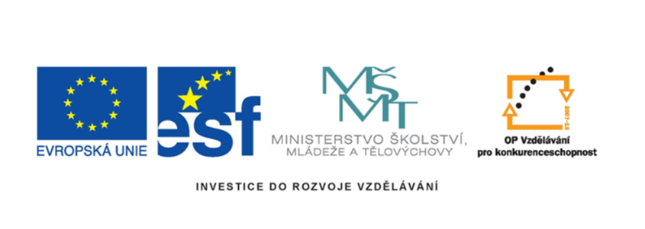

|  |  |
| --- | --- |
| Název projektu | Šablony Špičák |
| šablona | II/2 |
| Autor výukového materiálu | Mgr. Daniela Doležalová |
| VM vytvořen | 23.3.2012 |
| Výukový materiál určen pro | 5. ročník |
| Vzdělávací oblast | Jazyk a jazyková komunikace |
| Vzdělávací obor | Cizí jazyk - angličtina |
| Tematický okruh | Přítomný prostý čas |
| Téma | Přítomný čas prostý – sloveso like – tázací tvary - gramatika |
| Anotace | Děti se naučí tvary slovesa like v přítomném čase prostém v otázce |

TO LIKE ? MÍT RÁD, LÍBIT SE?

1. Do I like…? 1. Mám rád/a…? Líbí se mi…?

2. Do you like…? 2. Máš rád/a…? Líbí se ti…?

he 3. Má rád…? Líbí se mu…?

3. Does she likes…? Má ráda…? Líbí se jí…?

it Má rádo…? Líbí se mu…?

1. Do we like…? 1. Máme rádi…? Líbí se nám…?

2. Do you like...? 2. Máte rádi…? Líbí se vám…?

3. Do they like…? 3. Mají rádi/rády/ráda…? Líbí se jim…?

…...................................................................................................................................................

TO LIKE ? MÍT RÁD, LÍBIT SE?

1. Do I like…? 1. Mám rád/a…? Líbí se mi…?

2. Do you like…? 2. Máš rád/a…? Líbí se ti…?

he 3. Má rád…? Líbí se mu…?

3. Does she likes…? Má ráda…? Líbí se jí…?

it Má rádo…? Líbí se mu…?

1. Do we like…? 1. Máme rádi…? Líbí se nám…?

2. Do you like...? 2. Máte rádi…? Líbí se vám…?

3. Do they like…? 3. Mají rádi/rády/ráda…? Líbí se jim…?

…...................................................................................................................................................

TO LIKE ? MÍT RÁD, LÍBIT SE?

1. Do I like…? 1. Mám rád/a…? Líbí se mi…?

2. Do you like…? 2. Máš rád/a…? Líbí se ti…?

he 3. Má rád…? Líbí se mu…?

3. Does she likes…? Má ráda…? Líbí se jí…?

it Má rádo…? Líbí se mu…?

1. Do we like…? 1. Máme rádi…? Líbí se nám…?

2. Do you like...? 2. Máte rádi…? Líbí se vám…?

3. Do they like…? 3. Mají rádi/rády/ráda…? Líbí se jim…?

…...................................................................................................................................................

TO LIKE ? MÍT RÁD, LÍBIT SE?

1. Do I like…? 1. Mám rád/a…? Líbí se mi…?

2. Do you like…? 2. Máš rád/a…? Líbí se ti…?

he 3. Má rád…? Líbí se mu…?

3. Does she likes…? Má ráda…? Líbí se jí…?

it Má rádo…? Líbí se mu…?

1. Do we like…? 1. Máme rádi…? Líbí se nám…?

2. Do you like...? 2. Máte rádi…? Líbí se vám…?

3. Do they like…? 3. Mají rádi/rády/ráda…? Líbí se jim…?

Metodický list:

Pro každé dítě nakopírujeme 1 lístek se tázacími tvary. Dětem rozdáme jeden tvar se kterým budeme pracovat. Děti podle pokynů doplňují barevné značky.

**Otázka:**



Znamínko ? červeně, pod nadpis, vlevo před 1.os.j.č.

3.os.j.č. červeně vyznačit svorku u sloves he, she, it he



she

it

červeně škrtnout s ve slově likes likes



červeně nakreslit šipku vedoucí od škrtnutého s k  „s“ ve slově Does

he



3. Does she likes



it